**Actividad 6 y Tarea 5**

**Programando el método gaussiano**

|  |  |
| --- | --- |
| **Métodos Numéricos** | Jueves 16 de Febrero del 2017 |
| TI13201 | Periodo 2017ENEMAY |
|  | **Ing. Miguel Gárate Kelly** |

Actividad 6 y Tarea 5

# Instrucciones para el alumno:

De forma Individual o en equipo máximo de 4 personas, realiza lo siguiente:

1. Enciende la computadora.
2. Entra a Visual Studio Express 2012 o el ambiente equivalente.
3. Crea un nuevo proyecto con un nombre claro y fácil de identificar.
4. Haz un programa que haga lo siguiente:
   1. Pregunte al usuario los valores de un sistema lineal de tres ecuaciones con tres incógnitas.
   2. Resuelve el sistema según el método de Gauss.
   3. Si el resultado de algún valor es **NaN** enviar un mensaje que diga que la matriz no tiene solución.
   4. Si tiene solución indicar los valores de cada variable.
5. Cambia el programa realizado en clase que resuelve ecuaciones lineales de tres variables para resolver los siguientes problemas:
   1. 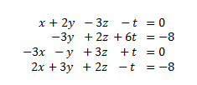

b. 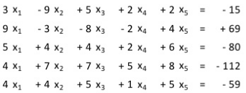

**Fecha límite y condiciones de entrega:**

**Realiza la entrega de tu ejercicio enviando tu programa; Domingo 19 de Febrero, antes de las 23:59 P.M. Se envía a blackboard, por lo tanto hay que considerar el tiempo necesario para el envío exitoso y no dejar la entrega para los últimos minutos.**

**IMPORTANTE:**

* **Aunque es una tarea en equipo, todos y cada uno de los integrantes envían el mismo archivo.**
* **No se aceptan tareas o actividades por correo electrónico, se entregan en blackboard (miscursos.tecmilneio.mx) solamente.**